Приложение к Оповещению
Проект
изменения в Генеральный план муниципального образования округ Муром
Изменить функциональные зоны «Зона рекреационного назначения (зона лесов)», «Зона сельскохозяйственного использования (зона сельскохозяйственных угодий)», «Иные зоны» на функциональную зону «Производственные зоны, зоны инженерной и транспортной инфраструктур (производственная зона)».

Карта функциональных зон округа Генерального плана муниципального образования округ Муром.
До внесения изменений
Фрагмент

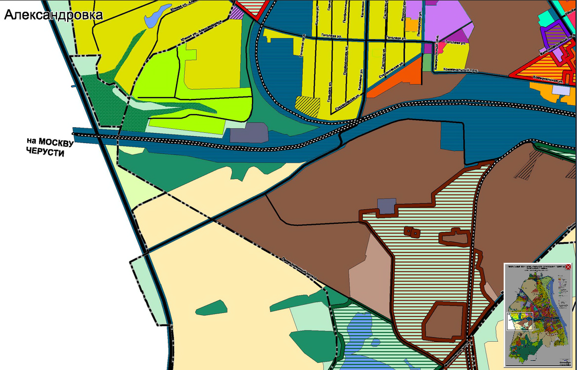

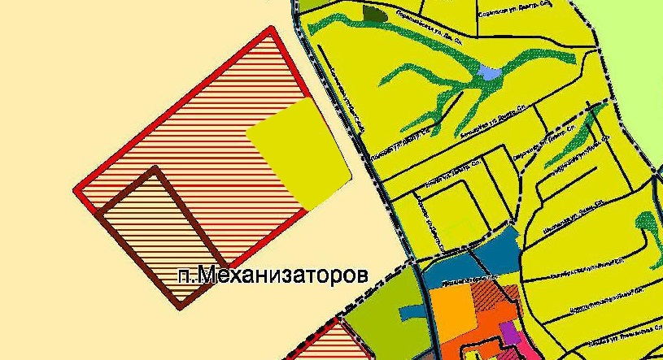
После внесения изменений
Фрагмент

